

**Visão da Solução**

PRJ 24506 – RAID FMS – Novo Antifraude

**Blueprint**

*\*ORIENTAÇÃO:*

*As orientações de utilização do template, apresentadas em fonte azul itálico, devem ser removidas durante o preenchimento do mesmo.*

|  |  |  |  |  |
| --- | --- | --- | --- | --- |
| **Controle de Versão** | | | | |
| **Versão** | **Data** | **Descrição da Alteração** | **Responsável** | **Aprovado por** |
| 1.00 | 27/09/2017 | Versão inicial | WeDo Technologies (Plácido Cavalcante) Ti/Oi (), Fraude/Oi () |  |

Índice

1. Finalidade do Documento 4

2. Visão Geral – Diagrama de Arquitetura da Solução 5

2.1. Fontes de Dados 6

2.2. Referências 7

3. Identificação dos Macro Requisitos 8

3.1. Macro Requisitos - Programa 1 9

3.2. Macro Requisitos - Programa 2 13

3.3. Roadmap dos Programas 15

4. Capacitação dos Times Envolvidos (Oi) na solução RAID FMS 17

5. Ambiente BCV – Visão de Alto Nível 18

5.1. Configuração 18

5.2. Endereço de Acesso – Portal 18

5.3. Atualização do Banco de Dados – BCV 18

6. Estratégia de Entrega dos Dados para o RAID FMS 19

6.1. Recebimento de Arquivos 19

6.2. Tabelas Stage 19

6.3. Barramento SOA 19

6.4. Outros 19

# Finalidade do Documento

Este documento tem como objetivo descrever em alto nível a arquitetura da solução, a sua integração aos sistemas da Oi e os objeivos a serem alcançados em cada programa/onda do projeto de implementação do RAID FMS.

# Visão Geral – Diagrama de Arquitetura da Solução

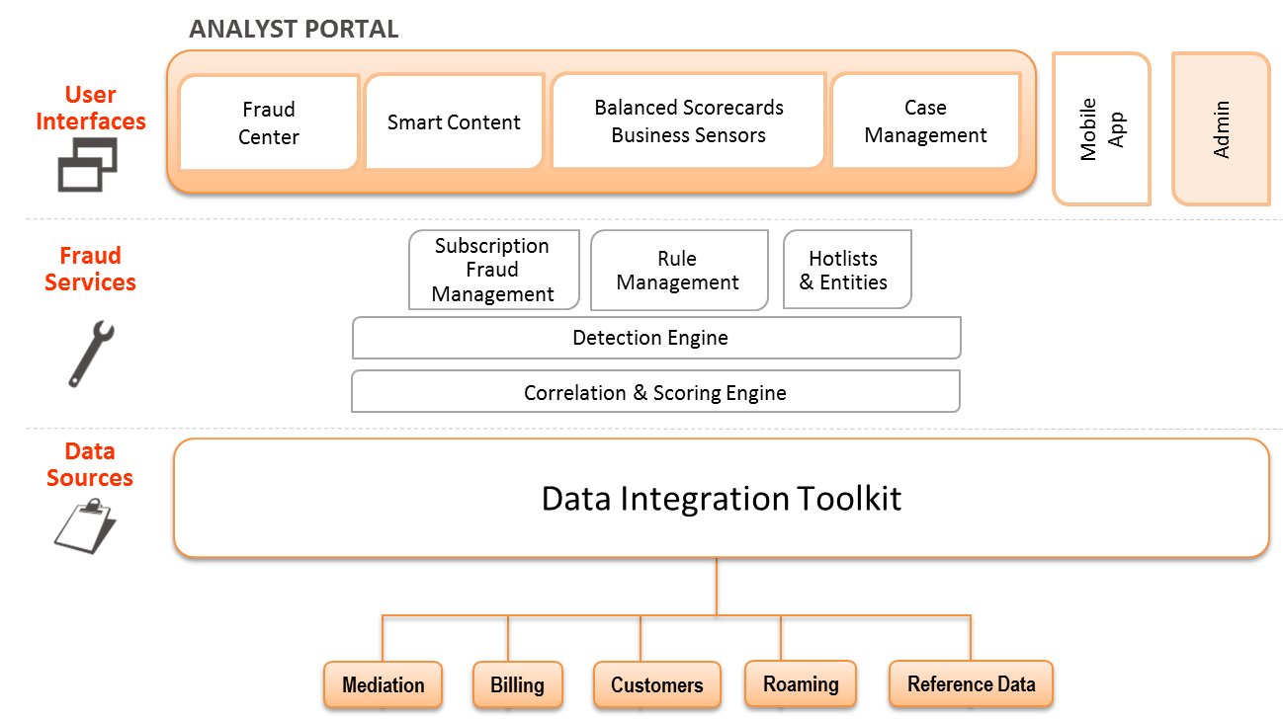

A próxima seção descreve os insumos informacionais necessários para integração ao RAID FMS, correspondentes a camada *Data Sources* do diagrama acima.

## Fontes de Dados

Durante a etapa de planejamento foram mapeadas as principais fontes de dados que deverão ser enviadas ao RAID FMS, conforme abaixo, para as **Ondas** de entregas do **Programa 1**:

|  |  |  |  |  |  |
| --- | --- | --- | --- | --- | --- |
| **Ondas** | **Mediação** | **CRM** | **Faturamento** | **Roaming** | **Dados de Referência** |
| **TV off line** |  |  |  |  | . SINN (Arquivo de Vendas) . SINN (BCV) . Serasa (PF e PJ) . FPD . Transact (Arquivo) . BOV . NCOI . Planilhão BPO . Base SIAF . 31 Global . Cadastro de vendedor . Cadastro de Logins . Backlist CPF . Contas devolvidas . Score clear Sale . Webservice do Transact . Extrator DW . Integração Ezconect |
| **Oi Total 2P + Fixa R1 2P** |  |  |  |  |
| **Oi Total 3P + Móvel Puro Online + Oi Total Online** |  |  |  |  |
| **Integração Bases de Dados (CRM)** |  | . SINN . SAC . STC . Siebel 6.3 . Siebel 8 . 31 Global |  |  |  |
| **Integração Bases de Dados (Inadimplência e Recargas)** |  | . SINN . SAC . STC . Siebel 6.3 . Siebel 8 | . Recarga Pré . Recarga Controle |  | . Transact (arquivo) . Inadimplencia . JEC |
| **Telas para Operação de Crédito** |  |  |  |  | . Serasa (PJ) |
| **Oi Controle Sem Fatura Online** |  |  | . Chargeback OI Controle . Clear Sale . M4U |  |  |
| **Oi Fibra Online** |  |  |  |  |  |
| **Fixa R2 Offline** |  |  |  |  |  |
| **Fixa R2 Online** |  |  |  |  |  |

## Referências

As fontes de dados para as ondas do Programa 2 não foram completamente definidas durante a semana de planejamento na Oi/BH. O time de Fraude/Oi deve concluir a atividade de levantamento dos insumos informacionais e divulgar para a WeDo e TI/Oi para que os documentos de projeto possam refletir tais necessidades e planejamentos.

*Arquivo: MacroRequisitos-V02.xlsx*



# Identificação dos Macro Requisitos

A identificação dos macro requisitos do projeto para a implementação da solução RAID FMS foi realizada em conjunto com o usuário durante a fase de planejamento. O detalhamento dos macro requisitos que irá possibilitar o entendimento das regras a serem implementadas irá ocorrer durante a fase de análise, quando será gerado o documento de especificação funcional.

O cronograma de desenvolvimento do projeto encontra-se dividido por Programas (1 e 2), contendo um conjunto de ondas correspondentes as entregas, sendo:

* **Programa 1**: Cadastro/Subscrição (Prevenção – Todos os produtos); Integração com scores externos, com as seguintes ondas:

**Onda 2**: TV off line (Quick Wins - Motor de Fraude)

**Onda 3**: Oi Total 2P + Fixa R1 2P

**Onda 4, 5 e 6**: Oi Total 3P + Móvel Puro Online + Oi Total Online

**Onda 7.1**: Integração Bases de Dados (CRM)

**Onda 7.2**: Integração Bases de Dados (Faturamento)

**Onda 9**: Telas para Operação de Crédito

**Onda 10**: Oi Controle Sem Fatura Online

**Onda 8**: Oi Fibra Online

**Onda 11**: Fixa R2 Offline

**Onda 12**: Fixa R2 Online

* **Programa 2:** Cadastro/Subscrição (Detecção); Tráfego; Pós Tratamento; com as seguintes ondas:

**Onda 13 e 14**: Fraude LDI + Roaming internacional Near Real Time

**Onda 15**: Alarmes Externos

**Onda 16 e 18**: Carga + Motor Uso - Tráfego (Móvel, Fixa, VOD, VoIP, TV)

**Onda 17**: Motor Detecção - Tráfego

**Onda 19**: Recargas Pre-Pago

**Onda 20**: Criação de telas para operação (detecção de fraude Fixa R1, detecção de fraude Fixa R2, detecção de fraude TV, detecção de fraude Movel e Oi Total

**Onda 21**: Pós Tratamento da Fraude (Regras de Desbloqueio)

**Onda 22**: Pós Tratamento da Fraude (Integração Fat, Cob e Contest)

## Macro Requisitos - Programa 1

As ondas do programa 1 serão executadas de forma sequencial. Os dados entregues em cada onda podem ser necessários para a execução das ondas seguintes. Os quadros abaixo listam, portanto, as fontes de dados que são introduzidas em cada etapa no contexto do projeto.

|  |  |  |
| --- | --- | --- |
|  | **Onda 2: Motor de Fraude**  (*Quick Wins* – TV offline) | **Macro Requisito** |
| Insumos Informacionais | SINN (extrato de Vendas) | Recebimento pelo RAID FMS dos dados de vendas (com periodicidade de 2h em 2h). **Principal input para o RAID FMS**. |
| SERASA  (pessoa física) | * Criar regra de CPF marcado com obito na base do Serasa * Criar regra de endereço da proposta x endereço serasa * Criar regra de comparação nome da mãe x proposta e caso não exista nome da mãe no Serasa, considerar sem risco. * Criar regra de comparação de data de nascimento entre serasa e proposta * Criar regra de comparação de telefone de contato entre serasa e proposta * Criar regra de score de match configurável em % e peso com base no CPF de entrada comparando o nome do titular da proposta e nome cadastrado no serasa * Criar regra baseada no score de risco de crédito, clientes com baixo score de crédito que comprar produtos de alto custo tem maior risco |
| SERASA  (pessoa jurídica) | * Criar regra de score de match configurável em % e peso com base no CPF de entrada comparando o nome do Sócio da proposta e nome cadastrado no serasa * Criar regra de comparação de telefone de contato entre serasa e proposta |
| FPD *"First Paid Default"* (Primeira Fatura Não Paga) | Criar motor de score de FPD com base no histórico de FPD do CPF, Endereço, Telefone, Telefone de contato, vendedor, PDV e CEP |
| Transact (arquivo) | * Criar motor de qualidade de vendas do PDV ao qual será quantificado as vendas efetivas e Fraudes encontradas após as vendas do PDV e gerar um score de risco. * Criar motor de qualidade de vendas do login ao qual será quantificado as vendas efetivas e Fraudes encontradas após as vendas do login e gerar um score de risco. * Criar motor de Anomalia de vendas do login ao qual será quantificado as propostas do periodo (hora, dia, a definir) versus a média de propostas históricas do vendedor, do comparativo de outros vendedores do mesmo PDV e gerar um score de risco. * Criar motor de Anomalia de vendas do PDV ao qual será quantificado as propostas do periodo (hora, dia, a definir) versus a média de propostas históricas do PDV, do comparativo de outros PDVs do mesmo canal (televendas receptivo, franquia, loja própria,etc) e gerar um score de risco. * Criar motor de Anomalia de vendas dos atributos da proposta CPF, Endereço, telefone de contato, produto ao qual será quantificado as propostas médias destes atributos históricos (ex: um endereço com 3 TVs tem alto risco, um telefone de contato com 4 móveis tem alto risco ) e gerar um score de risco. É necessário excluir deste contador as propostas duplicadas e reprovadas. * Criar motor de qualidade do CEP ao qual será quantificado as vendas efetivas e Fraudes encontradas após as vendas naquele CEP e gerar um score de risco. * Criar motor de qualidade do endereço completo ao qual será quantificado as vendas efetivas e Fraudes encontradas após as vendas naquele endereço completo e gerar um score de risco. * Criar motor de qualidade do CPF, ao qual será quantificado as vendas efetivas e Fraudes encontradas, após as vendas para um determinado CPF e gerar um score de risco. * Criar motor de qualidade do telefone de contato, ao qual será quantificado as vendas efetivas e Fraudes encontradas, após as vendas para um determinado CPF e gerar um score de risco. * Criar motor de risco dos serviços adicionais contratados na proposta, mapear quais produtos ou quantidade de produtos que trazem maior risco na proposta. (ex: um TV com sexhot, ou 3 pontos adicionais tem maior risco, fixo com adicional de plano para DDD ) |
| SINN – BCV | Geração de KFI's para atualização de Score |
| BOV | Criação de motor de qualidade de venda liquida PDV e Login Vendedor cruzando Base de Fraude e BOV |
| JEC | Criação de motor score de risco por CPF, Telefone, Telefone Contato, e endereço de risco fraude |
| NCOI | Criação de motor score de risco por CPF, Telefone, Telefone Contato, e endereço de risco fraude |
| SIAFI | Criação de motor score de risco por CPF, Telefone, Telefone Contato, e endereço de risco fraude |
| Planilha BPO | Criação de motor score de risco por CPF, Telefone, Telefone Contato, e endereço de risco fraude |
| 31 Global | Buscar terminais de contato de outras operadoras para utilizar nas telas de tratativas. |
|  | Vendedores Autorizados | Criar tabela configurável de risco de vendas para vendedor que estiver vendendo fora da regional autorizada e/ou canal |
| Logins (Oi Vende) | Criar tabela de restrição de ilha de vendas para cruzar com o login de entrada na venda |
| Blacklist – CPF | Criar blacklist para proibir qualquer venda para CPFs Específicos |

|  |  |  |
| --- | --- | --- |
|  | **Onda 3: Oi Total 2P + Fixa R1 2P** | **Macro Requisito** |
| Insumos Informacionais | Webservice do Transact | * Criar serviço de integração entre transact e RAID-FMS * Deverá ser comparado os dados de proposta de entrada (nome, cpf, endereço completo, pdv, login etc) com os motrores de prevenção. |
| Score clear Sale | Webservice que retornará um score de risco de venda e uma observação do risco de fraude daquela venda |
| Contas devolvidas | Criação de motor score de risco por Endereço e CPF no caso das contas devolvidas. O Endereço que teve a conta devolvida será atribuído um score de risco e o CPF em separado será atribuído um score de risco. |

|  |  |  |
| --- | --- | --- |
|  | **Onda 4, 5 e 6: Oi Total 3P + Móvel Puro Online + Oi Total Online** | **Macro Requisito** |
| Insumos Informacionais | Extrator DW (R1 e R2) | Criar motor de qualidade de telefone de contato valido e endereço confiável do CPF. Esta base será alimentada com todos terminais ativos e endereços com contas pagas dos CRMs OI. Gerar um score de risco. |
| Integração Ezconect | Criar motor de Anomalia de vendas para endereço de entrega do CHIP Pós-Pago e gerar um score de risco. É necessário excluir deste contador as propostas duplicadas e reprovadas. |

|  |  |  |
| --- | --- | --- |
|  | **Onda 7.1: Integração Bases de Dados (CRM)** | **Macro Requisito** |
| Insumos Informacionais | SINN  SAC  STC  Siebel 6.3  Siebel | * O CPF da proposta deverá cruzar a informação de endereço completo entre o Transact e o CRM para gerar um score de risco. * Criar motor de qualidade de telefones, telefone de contato e endereço confiável do CPF. Esta base será alimentada com todos telefones ativos no CRM, telefones de contatos e endereços (endereço de cobrança ou endereço de instalação ou endereço de contato) com contas pagas dos CRMs OI mais a base de telefones e endereços do 31 Global para o CPF. Adicionalmente para o endereço ser confiável no 31 Global o terminal deve ter sido instalado a mais de x meses. Gerar um score de risco. * Caso o CRM não tenha conta paga será necessário checar a base de inadimplência" * Criar motor de score de risco para as vendas canceladas por qualidade de venda por CPF, Telefone, Telefone Ctto, e endereço de risco fraude. * Criar processo de carga full de todos CRMs semanal |
| Integração 31 Global | Criar processo de carga para eliminar endereços duplicados para o mesmo CPF e mesmo produto no 31 Global |
|  | Recarga Pre e Controle | Criar processo de carga para as recargas do Pre-pago e Controle para validação no processo de migração pre p/ Pos e validação de telefones de contato validos pre-pagos |

|  |  |  |
| --- | --- | --- |
|  | **Onda 7.2: Integração Bases de Dados (Faturamento)** | **Macro Requisito** |
| Insumos Informacionais | Arquivo do Transact | Criar score de risco baseado no volume de recargas executadas pelo pre-pago antes de migrar para pós-pago. Para o canal de vendas receptivo é obrigatório ter ao menos 2 recargas no pre para autorizar a migração para pós. |
| JEC | Criação de motor score de risco por CPF, Telefone, Telefone Ctto, e endereço de risco fraude. |
| Inadimplência | * Criar validação se os terminais e endereços tem contas pagas para aquele CPF para criarmos o motor de CPF/endereço confiável * Criar validação se os terminais e telefones de contatos tem contas pagas para aquele CPF para criarmos o motor de CPF/terminal confiável |
|  | SINN  SAC  STC  Siebel 6.3  Siebel 8 | Criar motor de qualidade de telefone de contato confiável do CPF. Esta base será alimentada com todos telefones com contas pagas ou pre-pago com Recarga dos CRMs OI mais a base de telefones do 31 Global para o CPF. Adicionalmente para o telefone de contato ser confiável no 31 Global o terminal deve ter sido instalado a mais de x meses. Gerar um score de risco. |

|  |  |  |
| --- | --- | --- |
|  | **Onda 9: Telas para Operação de Crédito** | **Macro Requisito** |
| Insumos Informacionais |  | Não informado |

|  |  |  |
| --- | --- | --- |
|  | **Onda 10: Oi Controle Sem**  **Fatura Online** | **Macro Requisito** |
| Insumos Informacionais | M4U | * Criação de webservice com a M4U para receber toda ativação de Oi Controle e Score de acordo com motores criados para CPF, Endereço (CEP principalmente), Telefone de Contato, telefone pre a ser migrado, data de nascimento. * Criar score de risco baseado no volume de recargas executadas pelo pre-pago antes de migrar para Controle. |
|  | Clear Sale | Webservice que retornará um score de risco do Oi Controle e uma observação do risco de fraude daquela venda |
|  | Chargeback OI Controle | * Criação de motor score de risco por CPF, Telefone,login, PDV, Telefone Ctto, e endereço de risco fraude. O telefone de contato, Login, PDV, CPF deverá buscar dos cadastrais do CRM do Oi Controle não vem no arquivo do ChargeBack." * Criar motor de score de risco para as informações digitadas no momento da venda como CPF, CEP, data de nascimento. Gerar o score de risco |

|  |  |  |
| --- | --- | --- |
|  | **Onda 8: Oi Fibra Online** | **Macro Requisito** |
| Insumos Informacionais |  | Não informado |

|  |  |  |
| --- | --- | --- |
|  | **Onda 11: Fixa R2 Offline** | **Macro Requisito** |
| Insumos Informacionais |  | Não informado |

|  |  |  |
| --- | --- | --- |
|  | **Onda 12: Fixa R2 Online** | **Macro Requisito** |
| Insumos Informacionais |  | Não informado |

## Macro Requisitos - Programa 2

Não foram identificados/definidos na etapa de planejamento os macro requisitos do Programa 2.

|  |  |  |
| --- | --- | --- |
|  | **Ondas 13 e 14: Fraude LDI + Roaming internacional Near Real Time** | **Macro Requisito** |
| Insumos Informacionais |  | Não informado |

|  |  |  |
| --- | --- | --- |
|  | **Onda 15: Alarmes Externos** | **Macro Requisito** |
| Insumos Informacionais |  | Não informado |

|  |  |  |
| --- | --- | --- |
|  | **Ondas 16, 18: Carga + Motor Uso - Tráfego (Móvel, Fixa, VOD, VoIP, TV)** | **Macro Requisito** |
| Insumos Informacionais |  | Não informado |

|  |  |  |
| --- | --- | --- |
|  | **Onda 17: Motor Detecção – Tráfego** | **Macro Requisito** |
| Insumos Informacionais |  | Não informado |

|  |  |  |
| --- | --- | --- |
|  | **Onda 19: Recargas Pre-Pago** | **Macro Requisito** |
| Insumos Informacionais |  | Não informado |

|  |  |  |
| --- | --- | --- |
|  | **Onda 20: Criação de telas para operação (detecção de fraude Fixa R1, detecção de fraude Fixa R2, detecção de fraude TV, detecção de fraude Movel e Oi Total** | **Macro Requisito** |
| Insumos Informacionais |  | Não informado |

|  |  |  |
| --- | --- | --- |
|  | **Onda 21: Pós Tratamento da Fraude Regras de desbloqueio** | **Macro Requisito** |
| Insumos Informacionais |  | Não informado |

|  |  |  |
| --- | --- | --- |
|  | **Onda 22: Pós Tratamento da Fraude** | **Macro Requisito** |
| Insumos Informacionais |  | Não informado |

## Roadmap dos Programas

### Roadmap do Programa 1 – Prevenção



|  |  |  |  |
| --- | --- | --- | --- |
| Atividade | Duração | Inicio | Fim |
| Projeto RAID FMS OI - Programa 1 | 359 days | 18/09/17 | 28/02/19 |
| Onda 2: TV off line (Quick Wins - Motor de Fraude) | 58 days | 23/10/17 | 16/01/18 |
| Onda 3: Oi Total 2P + Fixa R1 2P | 60 days | 24/11/17 | 21/02/18 |
| Ondas 4, 5 e 6: Oi Total 3P + Móvel Puro Online + Oi Total Online | 34 days | 15/02/18 | 04/04/18 |
| Onda 7.1: Integração Bases de Dados (CRM) | 57 days | 05/04/18 | 26/06/18 |
| Onda 7.2: Integração Bases de Dados (Faturamento) | 31 days | 27/06/18 | 08/08/18 |
| Onda 9: Telas para Operação de Crédito | 38 days | 09/08/18 | 02/10/18 |
| Onda 10: Oi Controle Sem Fatura Online | 45 days | 09/08/18 | 11/10/18 |
| Onda 8: Oi Fibra Online | 10 days | 05/10/18 | 22/10/18 |
| Onda 11: Fixa R2 Offline | 25 days | 05/10/18 | 13/11/18 |
| Onda 12: Fixa R2 Online | 20 days | 14/11/18 | 12/12/18 |

### Roadmap do Programa 2 – Detecção, Tráfego e Pós Tratamento



|  |  |  |  |
| --- | --- | --- | --- |
| Atividades | Duração | Inicio | Fim |
| Projeto RAID FMS OI - Programa 2 | 298 days | 05/10/18 | 16/12/19 |
| Ondas 13 e 14: Fraude LDI + Roaming internacional Near Real Time | 63 days | 18/10/18 | 22/01/19 |
| Onda 15: Alarmes Externos | 30 days | 16/01/19 | 26/02/19 |
| Onda 16 e 18: Carga + Motor Uso - Tráfego (Móvel, Fixa, VOD, VoIP, TV) | 105 days | 18/10/18 | 25/03/19 |
| Onda 17: Motor Detecção - Tráfego | 49 days | 18/03/19 | 24/05/19 |
| Onda 19: Recargas Pre-Pago | 15 days | 27/05/19 | 14/06/19 |
| Onda 20: Criação de telas para operação (detecção de fraude Fixa R1, detecção de fraude Fixa R2, detecção de fraude TV, detecção de fraude Movel e Oi Total | 55 days | 17/06/19 | 02/09/19 |
| Onda 21: Pós Tratamento da Fraude (Regras de Desbloqueio) | 40 days | 20/08/19 | 14/10/19 |
| Onda 22: Pós Tratamento da Fraude (Integração Fat, Cob e Contest) | 50 days | 01/10/19 | 11/12/19 |

# Capacitação dos Times Envolvidos (Oi) na solução RAID FMS

Durante a execução do projeto foram programadas sessões de treinamento na solução RAID FMS.

Os treinamentos ofertados requerem a definição prévia pelo time de Fraude/Oi sobre a audiência e áreas envolvidas, bem como a disponibilização de toda a infraestrutura necessária para a execução das atividades

|  |  |  |  |  |
| --- | --- | --- | --- | --- |
| **Capacitação** | **Duração** | **Data Início** | **Data Fim** | **Qtd participantes**  **(máximo)** |
| Projeto RAID FMS OI - Programa 1 |  |  |  |  |
| Treinamento - Conceitos Básicos - Teoria (FMS-01) | 8h | 17/10/17 | 17/10/17 | 10 |
| Treinamento Usuário (FMS-04) | 24h | 26/01/18 | 30/01/18 | 20 |
| Treinamento Administração Técnica (FMS-02) | 24h | 11/07/18 | 13/07/18 | 10 |
| Treinamento Administração Funcional (FMS-03) | 24h | 25/09/17 | 27/09/17 | 10 |
| Projeto RAID FMS OI - Programa 2 |  |  |  |  |
| Treinamento Help Desk (FMS-06) | 16h | 13/11/18 | 14/11/18 | 5 |
| Treinamento Help Desk (FMS-06) | 16h | 22/11/19 | 25/11/19 |  |
| Treinamento Administração Funcional (FMS-03) | 24h | 28/11/19 | 02/12/19 | 10 |
| Treinamento Administração Técnica (FMS-02) | 24h | 06/12/19 | 10/12/19 | 10 |
| Treinamento Usuário (FMS-04) | 16h | 13/12/19 | 16/12/19 | 20 |

# Ambiente BCV – Visão de Alto Nível

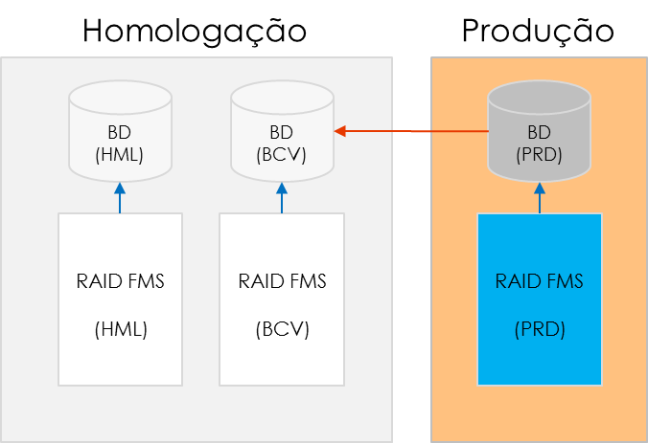

## Configuração

O ambiente de BCV estará disponível no servidor de homologação, sendo necessário para isso a configuração de 2 instâncias do RAID FMS no mesmo ambiente:

* 1 instância do RAID FMS Homologação + Banco de Dados (dados de homologação)
* 1 instância do RAID FMS BCV + Banco de Dados (réplica dos dados de produção)

## Endereço de Acesso – Portal

Deverão ser configuradas duas urls distintas no portal do RAID FMS de homologação, uma para acesso ao ambiente de homologação e uma para acesso ao ambiente de BCV.

## Atualização do Banco de Dados – BCV

*Descrever aqui os procedimentos de atualização dos dados do ambiente BCV, bem como períodicidade de atualização*

# Estratégia de Entrega dos Dados para o RAID FMS

A definição sobre a estratégia de entregas dos dados para o RAID FMS será definido em tempo de desenho de solução (etapa: Análise) de cada onda, bem como os diretórios para recebimento dos arquivos para processamento.

## Recebimento de Arquivos

*Informar lista de sistemas cujo os dados serão entregues via arquivo*

## Tabelas Stage

*Informar lista de sistemas cujo os dados serão entregues via tabela stage*

## Barramento SOA

*Informar lista de sistemas cujo os dados serão entregues via barramento*

## Outros

*Informar lista de sistemas cujo os dados serão entregues via ...*